Личный кабинет на сайте НМО и регистрация кредитов
Как завести личный кабинет на сайте
НЕПРЕРЫВНОГО МЕДИЦИНСКОГО ОБРАЗОВАНИЯ
(www.sovetnmo.ru)

1.На главной странице сайта в правом верхнем углу находится ярлык с контуром человека. Нажмите на него .
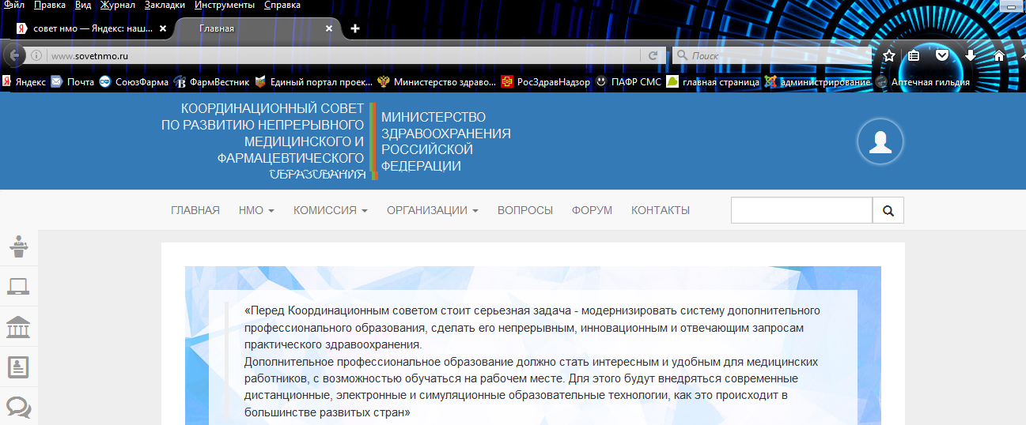

2.Заполните указанные поля :
Имя пользователя
Пароль

-Имя пользователя:Ваш E-mail(если его нет, надо завести на любом сервисе (yandex,rambler,mail и т.д.)
-Пароль –любое сочетание цифр или букв по латыни
и нажмите кнопку «Регистрация»( в левом нижнем углу)
Заполнить все поля.
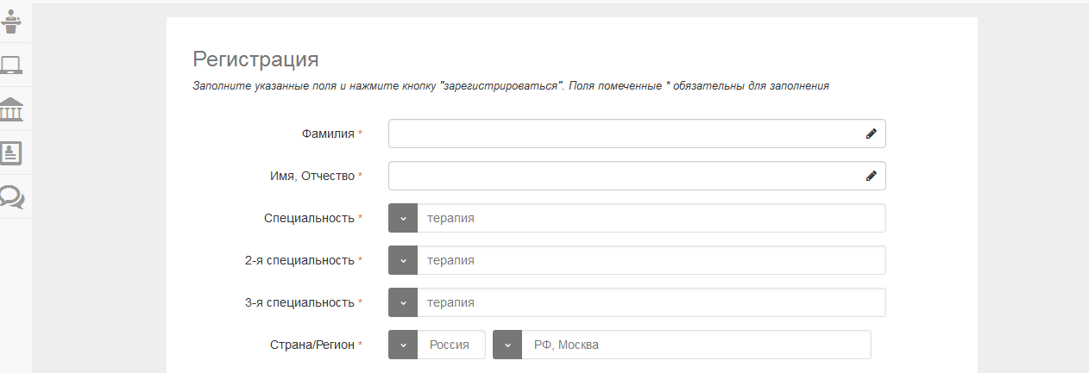

В разделе специальность(окно с v) найти специальность(например фарм.технология, фарм.химия и фармакогнозия)
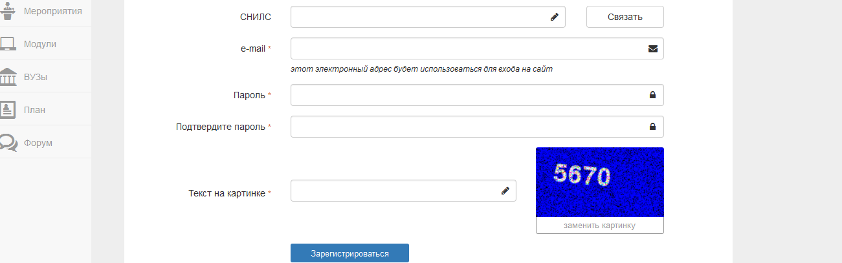
3.Система подтвердит факт успешной регистрации:
Регистрация прошла успешно

Как зарегистрировать ИКП через личный кабинет на сайте
НЕПРЕРЫВНОГО МЕДИЦИНСКОГО ОБРАЗОВАНИЯ
(www.sovetnmo.ru)

4.Для регистрации кредитов нужно зайти на сайт www.sovetnmo.ru,
ввести логин и пароль, откроется окно:
Ф.И.О.
Мои данные
E-mail, пароль
План
Выход
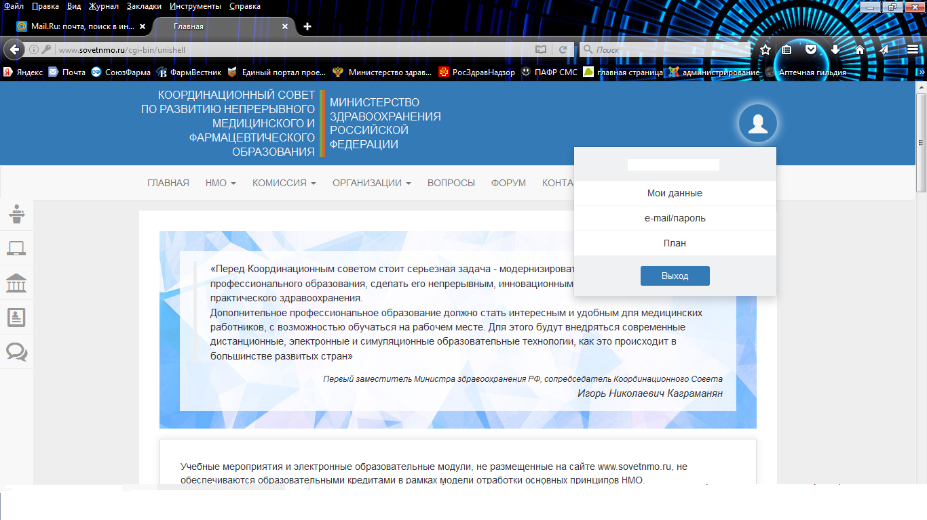

5.Войти в план, откроется окно
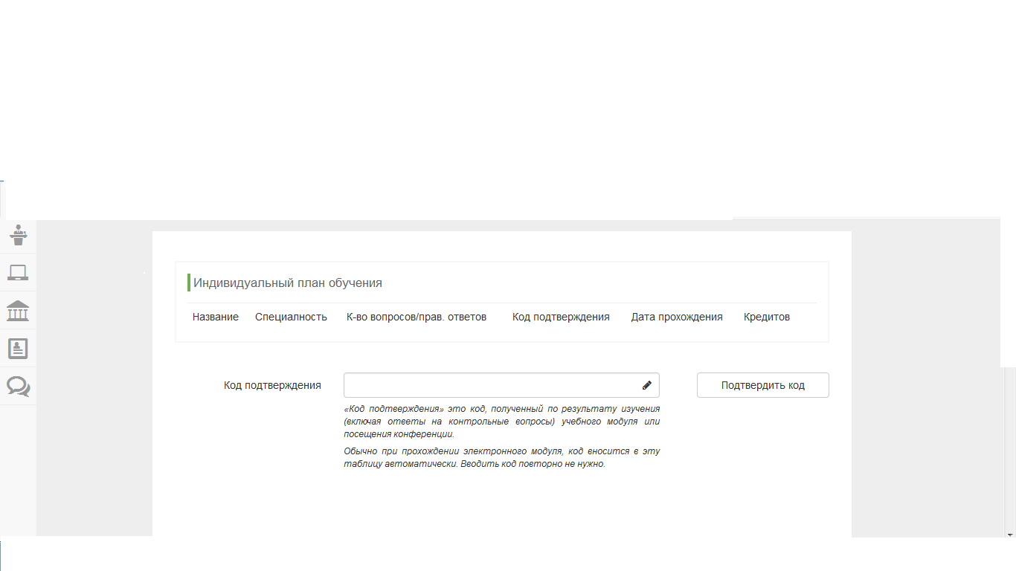
6.Ввести код подтверждения со свидетельства, полученного на мероприятии в рамках НФО (0-это буква «О»).
Подтвердить код.
Таким образом, Вы вводите и все последующие индивидуальные коды подтверждения и формируете портфолио.

